**Tarea de fin de semana 4to. grado**

**Fecha: XXIII / V / MMXXV**

**Nombre y Apellido: …………………………………………………………………………………….**

**Actividades de repaso semanal.**

1. **Resuelve los cálculos usando la propiedad asociativa y conmutativa en la suma.**
2. **1.372 + 280 + 2.000 =**
3. **12.400 + 874 + 600 =**
4. **10.800 + 600 + 200 =**
5. **Resuelve los cálculos mentalmente**
6. **2.460 + 99 =**
7. **4.681 + 999 =**
8. **5.190 – 99 =**
9. **14.003 – 999 =**

* Explica como lo resolviste

1. Completa las tablas teniendo en cuenta la mitad, el doble o el triple de un número. 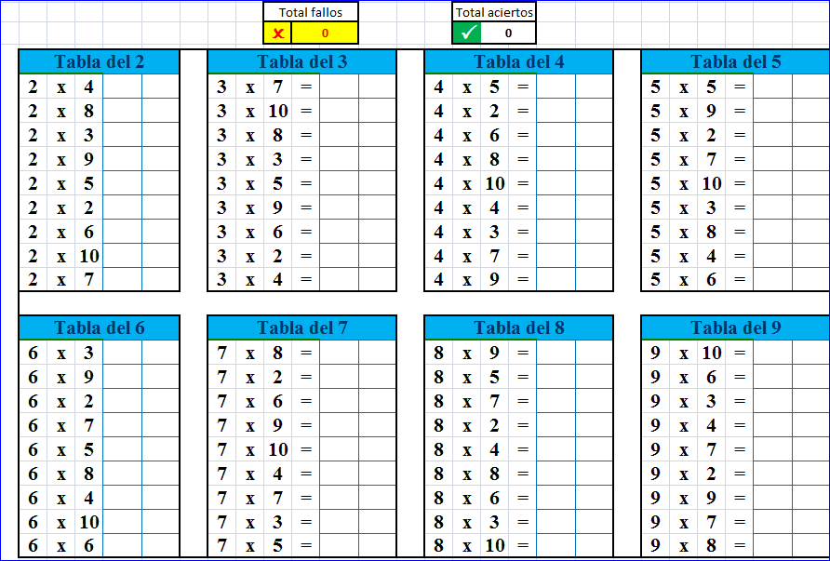

* **Responde**: en qué caso/s no usaste la técnica anterior.